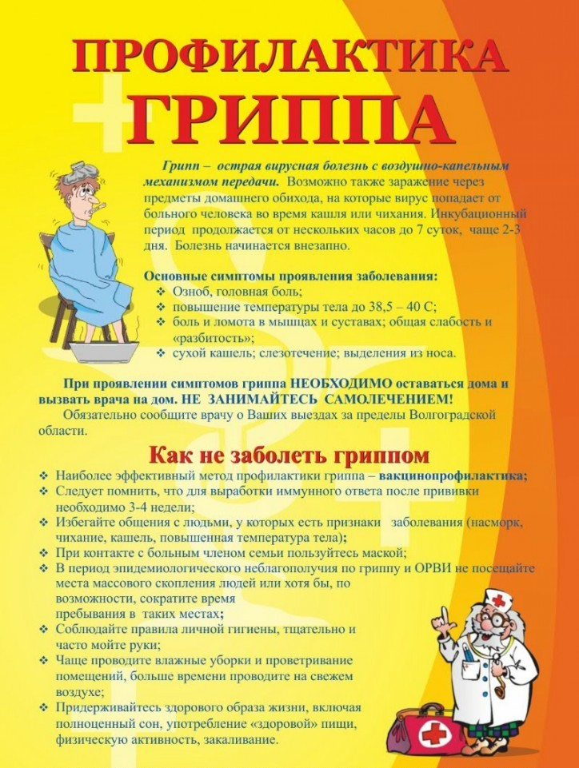
Советы родителям по вопросам лечения:

Вызвать врача на дом и, если диагноз ОРВИ подтвердится, выполнять назначенное лечение.
Соблюдать постельный режим всем детям независимо от степени тяжести болезни до нормализации температуры тела и стойкого улучшения состояния, но не менее 3-5 дней.
Не давать антибиотики и сульфаниламиды – на вирус они не действуют и при неосложненном течении ОРВИ не нужны.
Не давать в качестве жаропонижающего средства аспирин (ацетилсалициловую кислоту) из-за высокого риска развития синдрома Рея – заболевания, характеризующегося отеком головного мозга, рвотой и спутанностью сознания.
Не давать детям в возрасте до 12 лет анальгин в связи с высоким риском возникновения таких побочных явлений, как заболевания крови и нарушение функции почек.
Использовать в качестве жаропонижающего средства парацетамол, который выпускается в разных формах – для маленьких детей в виде сиропа, свечей. Перед тем как дать очередную дозу препарата, которую рассчитает лечащий врач, необходимо измерить ребенку температуру. Если она после предыдущего приема лекарства не повышена, то давать очередную порцию нет необходимости. Не стоит использовать парацетамол более 3-х суток подряд. При неэффективности препарата осуществляется его замена на другой.
Не капать в нос растворы антибиотиков. Не рекомендуется использование при вирусном насморке сосудосуживающих капель. Если слизь в носу высыхает и ребенок начинает дышать носом, то увлажнять носовые ходы можно каплями: Маример, АкваЛор, Салин и т. д. (они есть во всех аптеках). Насморк – это защита, если ему не мешать, он скорее всего пройдет сам (исключение составляет случай, когда присоединяется осложнение).
Недопустимо без согласования с врачом использовать противокашлевые средства. В домашних условиях главное – предотвратить высыхание мокроты. В этом случае помогут опять же прохладный воздух и обильное питье.

